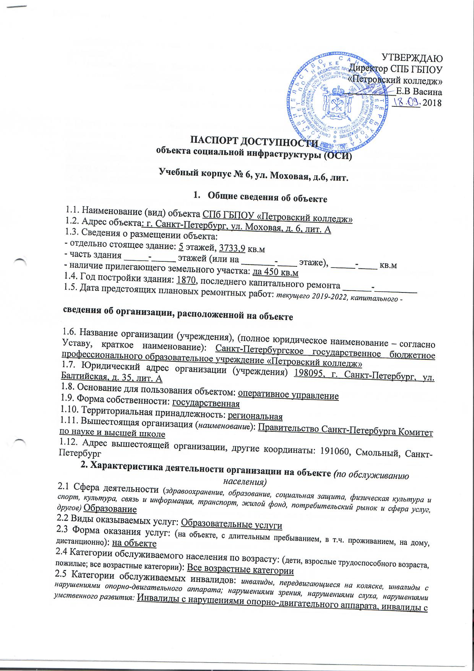

2.6 Плановая мощность: посещаемость (количество обслуживаемых в день), вместимость, пропускная способность: 600 человек/день
2.7 Участие в исполнении ИПР инвалида, ребенка-инвалида (да, нет): нет

3. Состояние доступности объекта

3.1 Путь следования к объекту пассажирским транспортом
(описать маршрут движения с использованием пассажирского транспорта):
Ближайшая к Петровскому колледжу остановка «Ул. Чайковского» следующих видов общественного транспорта: троллейбусы № 3 и № 8. На пешеходных переходах предусмотрено занижение бордюрного камня с проезжей части на тротуар. Расстояние от остановки общественного транспорта до колледжа 380 м. Время движения пешком 10-15 мин.
наличие адаптированного пассажирского транспорта к объекту: нет

3.2 Путь к объекту от ближайшей остановки пассажирского транспорта:
3.2.1 расстояние до объекта от остановки транспорта 380 м
3.2.2 время движения (пешком) 10-15 мин.
3.2.3 наличие выделенного от проезжей части пешеходного пути: нет
3.2.4 Перекрестки: нерегулируемые; регулируемые, со звуковой сигнализацией, таймером; нет: нерегулируемые и регулируемые
3.2.5 Информация на пути следования к объекту: акустическая, тактильная, визуальная; нет: нет
3.2.6 Перепады высоты на пути: есть, нет: есть
Их обустройство для инвалидов на коляске: да, нет: да

3.3 Организация доступности объекта для инвалидов – форма обслуживания*

№№  п/п | Категория инвалидов  (вид нарушения) | Вариант организации доступности объекта  (формы обслуживания)*
1. | Все категории инвалидов и МГН
 | в том числе инвалиды:
2 | передвигающиеся на креслах-колясках | ДУ
3 | с нарушениями опорно-двигательного аппарата | ДУ
4 | с нарушениями зрения | ДУ
5 | с нарушениями слуха | А
6 | с нарушениями умственного развития | ДУ
* - указывается один из вариантов: «А», «Б», «ДУ», «ВНД»

3.4 Состояние доступности основных структурно-функциональных зон

№№  п \п | Основные структурно-функциональные зоны | Состояние доступности, в том числе для основных категорий инвалидов**
1 | Территория, прилегающая к зданию (участок) | ДП-В
2 | Вход (входы) в здание | ДУ
3 | Путь (пути) движения внутри здания (в т.ч. пути эвакуации) | ДП-И (Г,У)
4 | Зона целевого назначения здания (целевого посещения объекта) | ДП-И(Г,У)
5 | Санитарно-гигиенические помещения | ДУ
6 | Система информации и связи (на всех зонах) | ДУ
7 | Пути движения к объекту (от остановки транспорта) | ДП-В
** Указывается: ДП-В - доступно полностью всем; ДП-И (К, О, С, Г, У) – доступно полностью избирательно (указать категории инвалидов); ДЧ-В - доступно частично всем; ДЧ-И (К, О, С, Г, У) – доступно частично избирательно (указать категории инвалидов); ДУ - доступно условно, ВНД – временно недоступно

3.5. ИТОГОВОЕ ЗАКЛЮЧЕНИЕ о состоянии доступности ОСИ:
Доступно условно (ДУ)
Помещение 1 этажа-доступны полностью всем
Нет стоянки для автомобилей с обозначенным местом для инвалидов.
Прилегающая территория достаточно освещена.
Визуальные, акустические, тактильные средства и устройства информации отсутствуют.

4. Управленческое решение
4.1. Рекомендации по адаптации основных структурных элементов объекта
№№  п \п | Основные структурно-функциональные зоны объекта | Рекомендации по адаптации объекта (вид работы)*
1 | Территория, прилегающая к зданию (участок) | Не нуждается
2 | Вход (входы) в здание | Текущий ремонт
3 | Путь (пути) движения внутри здания (в т.ч. пути эвакуации) | Не нуждается
4 | Зона целевого назначения здания (целевого посещения объекта) | ТСР
5 | Санитарно-гигиенические помещения | Текущий ремонт
6 | Система информации на объекте (на всех зонах) | Текущий ремонт
7 | Пути движения к объекту (от остановки транспорта) | Не нуждается
8 | Все зоны и участки | Текущий ремонт
*- указывается один из вариантов (видов работ): не нуждается; ремонт (текущий, капитальный); индивидуальное решение с ТСР; технические решения невозможны – организация альтернативной формы обслуживания

4.2. Период проведения работ 2019-2022 в рамках исполнения Плана
(указывается наименование документа: программы, плана)
4.3 Ожидаемый результат (по состоянию доступности) после выполнения работ по адаптации Доступность условная(ДУ)
Оценка результата исполнения программы, плана (по состоянию доступности)
4.4. Для принятия решения требуется, не требуется (нужное подчеркнуть):
4.5. Информация размещена (обновлена) на Карте доступности субъекта Российской Федерации сайта: http://www.city4you.spb.ru/
(наименование сайта, портала)

5. Особые отметки

Паспорт сформирован на основании:

1. Анкеты (информации об объекте) от __________________

2. Акта обследования объекта: № акта от ________________

